🏭 xMixing
User Manual / คู่มือผู้ใช้
━━━━━━━━━━━━━━━━━━━━━━━━━━━━━━━━━━━━━━━━━━━━━━━━━━
Batch Management & Mixing Control System
ระบบจัดการแบตช์และควบคุมการผสม

Version 1.0.0
February 2026
devTeam@xDev.co.th

CONFIDENTIAL — FOR INTERNAL USE ONLY
เอกสารลับ — สำหรับใช้ภายในเท่านั้น

📋 Table of Contents / สารบัญ
━━━━━━━━━━━━━━━━━━━━━━━━━━━━━━━━━━━━━━━━━━━━━━━━━━━━━━━━━━━━
Chapter 1 | Login | เข้าสู่ระบบ
Chapter 2 | Dashboard | แดชบอร์ด
Chapter 3 | Ingredient Intake | รับวัตถุดิบ
Chapter 4 | Ingredient Configuration | ตั้งค่าวัตถุดิบ
Chapter 5 | SKU Management | จัดการ SKU
Chapter 6 | Production Plan | แผนการผลิต
Chapter 7 | Batch Prepare (Pre-Batch Weighing) | เตรียมแบตช์ (ชั่งน้ำหนัก Pre-Batch)
Chapter 8 | Packing List | รายการบรรจุ
Chapter 9 | User Management (Admin) | จัดการผู้ใช้ (แอดมิน)
Chapter 10 | System Dashboard (Admin) | แดชบอร์ดระบบ (แอดมิน)

Chapter 1: Login
บทที่ 1: เข้าสู่ระบบ

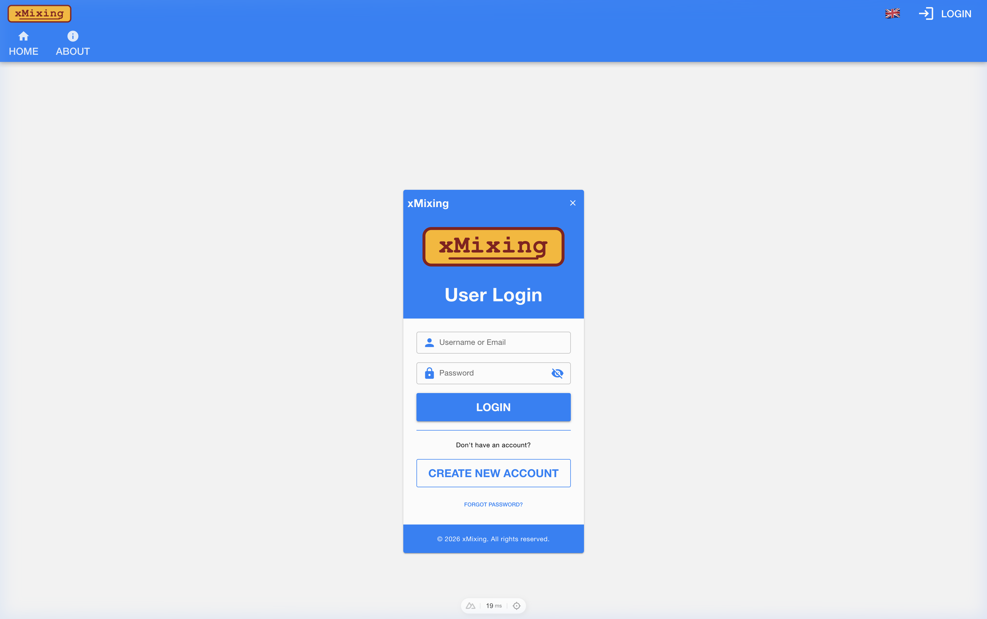
Login Page / หน้าเข้าสู่ระบบ
🇬🇧 English
Open the application in a web browser. You will see the Login Page.
Steps:
- Enter your Username in the username field.
- Enter your Password in the password field.
- Click the "Login" button.
- If successful, you will be redirected to the Dashboard.
💡 Tip: If you don't have an account, click "Register here" to create one.

🇹🇭 ภาษาไทย
เปิดแอปพลิเคชันในเว็บเบราว์เซอร์ คุณจะเห็นหน้าเข้าสู่ระบบ
ขั้นตอน:
- กรอกชื่อผู้ใช้ในช่องชื่อผู้ใช้
- กรอกรหัสผ่านในช่องรหัสผ่าน
- คลิกปุ่ม "เข้าสู่ระบบ"
- หากสำเร็จ ระบบจะนำคุณไปยังแดชบอร์ด
💡 Tip: หากยังไม่มีบัญชี ให้คลิก "ลงทะเบียนที่นี่" เพื่อสร้างบัญชีใหม่

Chapter 2: Dashboard
บทที่ 2: แดชบอร์ด

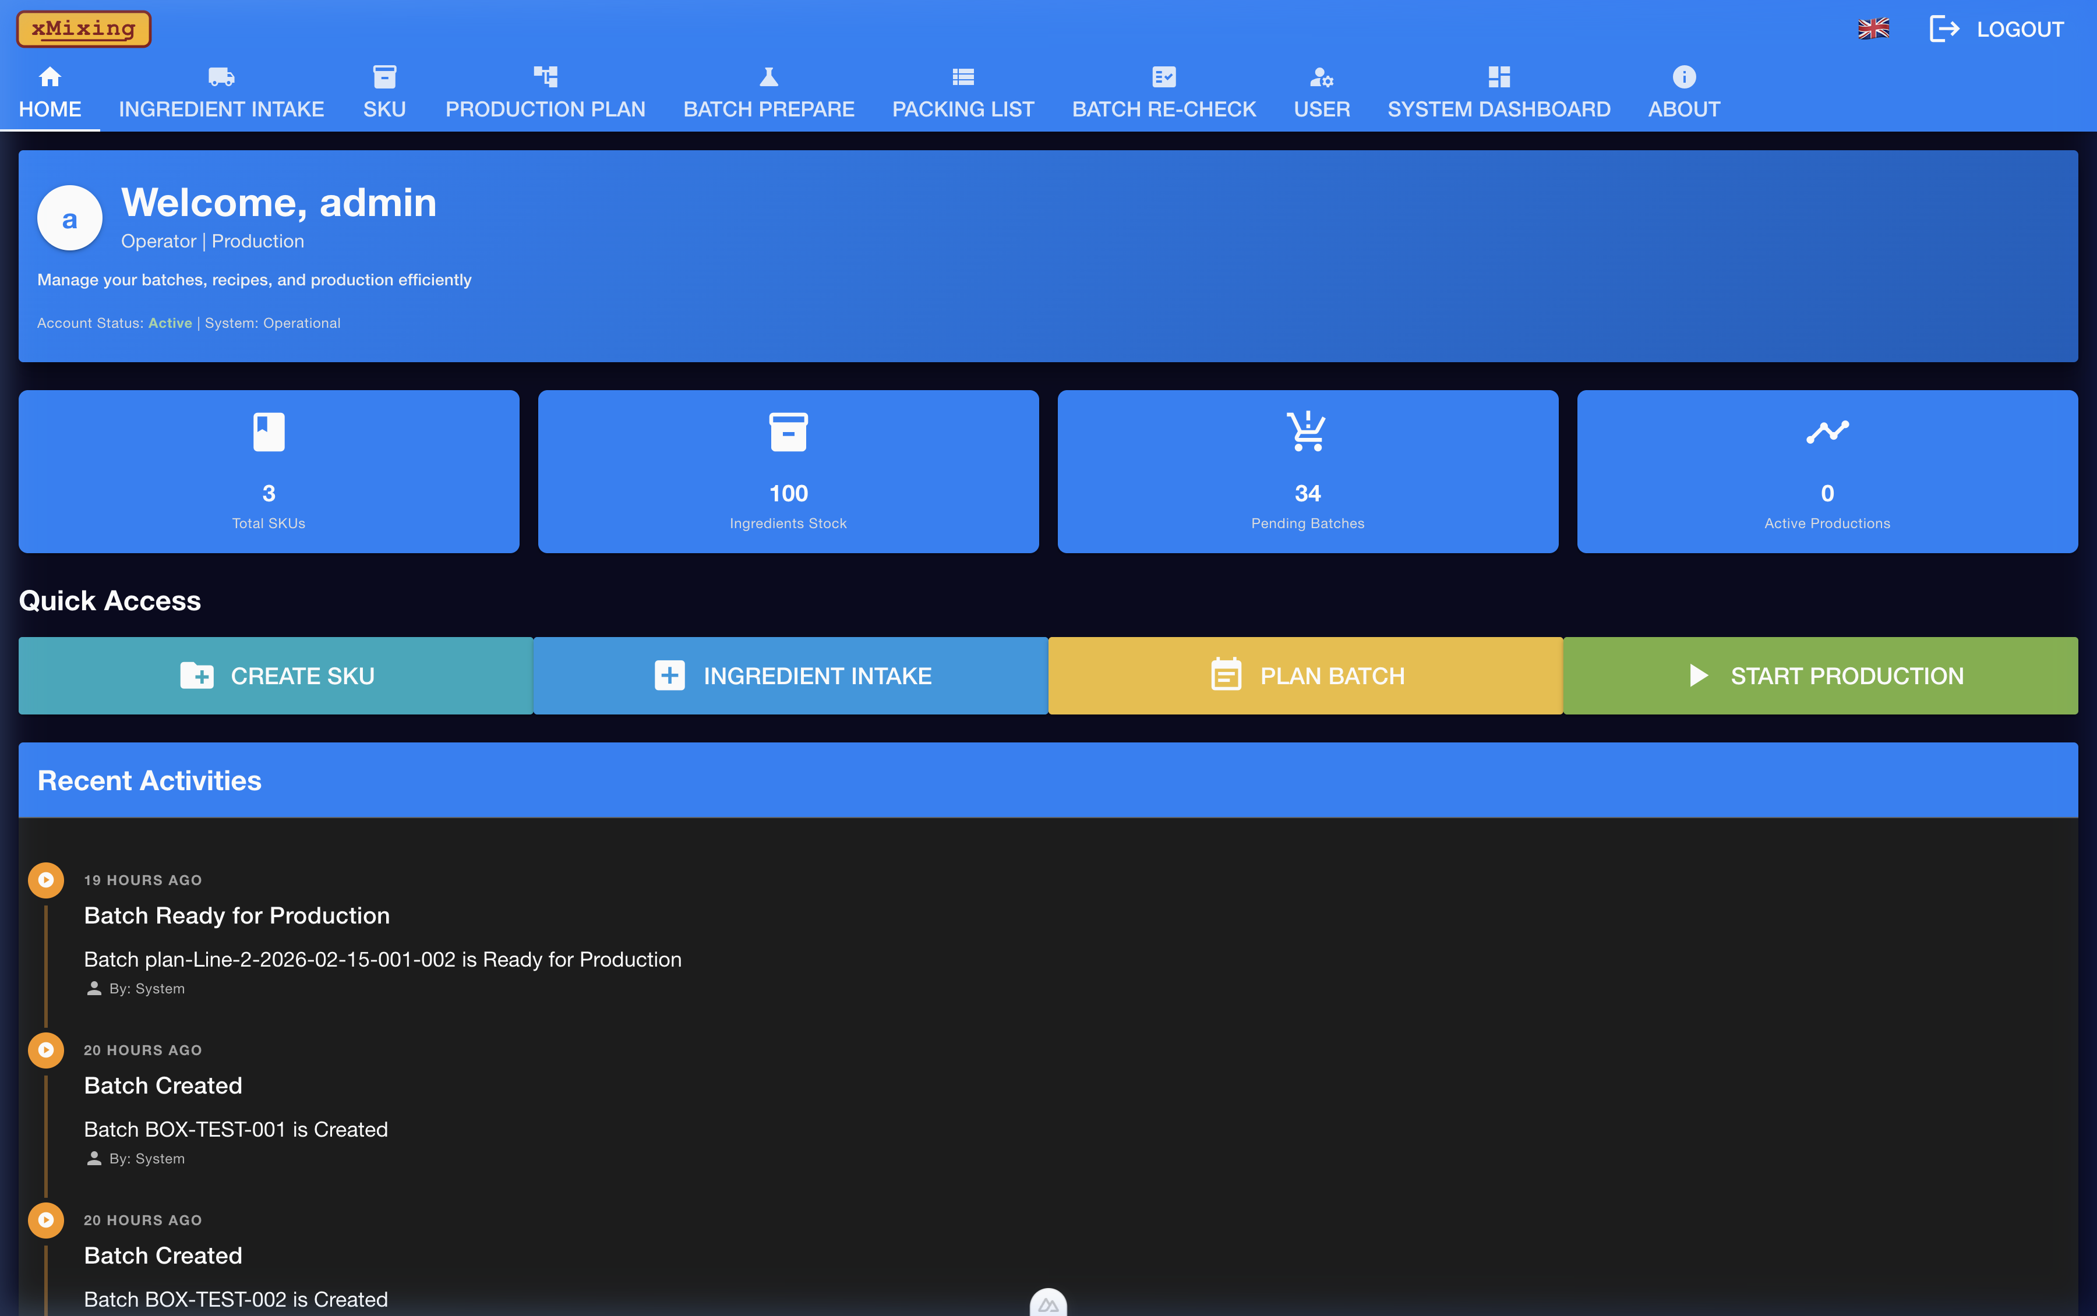
Dashboard / แดชบอร์ด
🇬🇧 English
The Dashboard is the main landing page after login. It provides an overview of the system status.
Key Elements:
- Welcome Banner — Shows your username, role, and account status.
- Statistics Cards — Displays Total SKUs, Ingredients Stock, Pending Batches, and Active Productions.
- Quick Access Buttons — Shortcuts to Create SKU, Ingredient Intake, Plan Batch, and Start Production.
- Recent Activities — Timeline of recent system events and batch updates.
🇹🇭 ภาษาไทย
แดชบอร์ดเป็นหน้าหลักหลังจากเข้าสู่ระบบ แสดงภาพรวมสถานะของระบบ
องค์ประกอบหลัก:
- แบนเนอร์ต้อนรับ — แสดงชื่อผู้ใช้ บทบาท และสถานะบัญชี
- การ์ดสถิติ — แสดง SKU ทั้งหมด, สต็อกวัตถุดิบ, แบตช์ที่รอดำเนินการ, และการผลิตที่กำลังดำเนินอยู่
- ปุ่มทางลัด — ลัดไปยังสร้าง SKU, รับวัตถุดิบ, วางแผนแบตช์, และเริ่มการผลิต
- กิจกรรมล่าสุด — ไทม์ไลน์เหตุการณ์ล่าสุดในระบบ

Chapter 3: Ingredient Intake
บทที่ 3: รับวัตถุดิบ

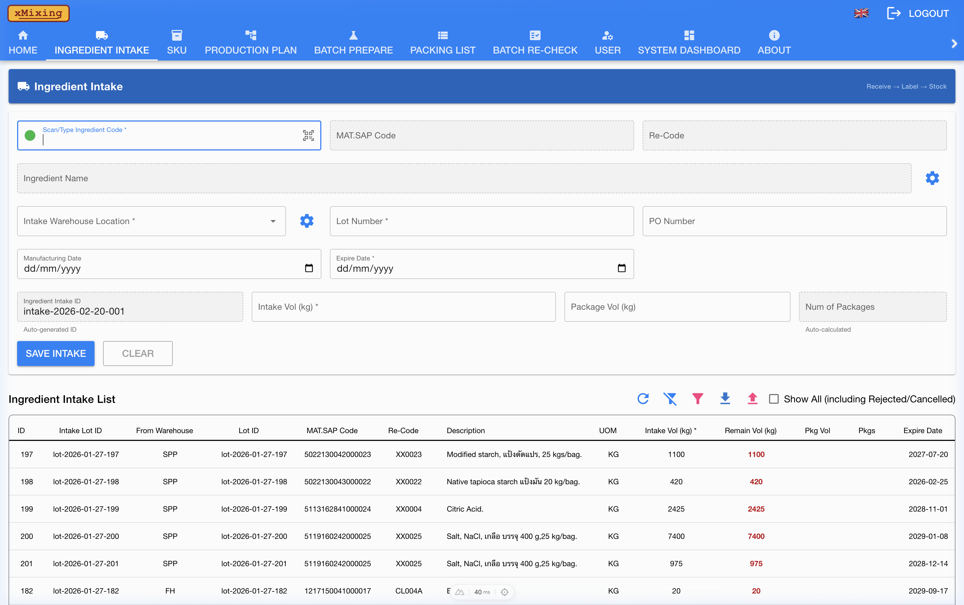
Ingredient Intake / รับวัตถุดิบ
🇬🇧 English
The Ingredient Intake page is used to log incoming raw materials into the system.
Steps to Record an Intake:
- Scan or type the Ingredient Code — The system auto-fills MAT.SAP Code, Re-Code, and Ingredient Name.
- Select the Intake Warehouse Location from the dropdown.
- Enter the Lot Number and optionally a PO Number.
- Set Manufacturing Date and Expire Date.
- Enter Intake Volume (kg) and Package Volume (kg). Num of Packages is auto-calculated.
- Click "Save Intake" to record the entry.
🇹🇭 ภาษาไทย
หน้ารับวัตถุดิบใช้สำหรับบันทึกวัตถุดิบที่เข้ามาในระบบ
ขั้นตอนการบันทึกการรับ:
- สแกนหรือพิมพ์รหัสวัตถุดิบ — ระบบจะกรอก MAT.SAP Code, Re-Code, และชื่อวัตถุดิบอัตโนมัติ
- เลือกสถานที่รับ (คลังสินค้า) จากเมนูดรอปดาวน์
- กรอกหมายเลข Lot และหมายเลข PO (ถ้ามี)
- ตั้งวันที่ผลิตและวันหมดอายุ
- กรอกปริมาณรับ (กก.) และปริมาณต่อถุง (กก.) จำนวนถุงจะคำนวณอัตโนมัติ
- คลิก "บันทึกการรับ" เพื่อบันทึกรายการ

Chapter 4: Ingredient Configuration
บทที่ 4: ตั้งค่าวัตถุดิบ

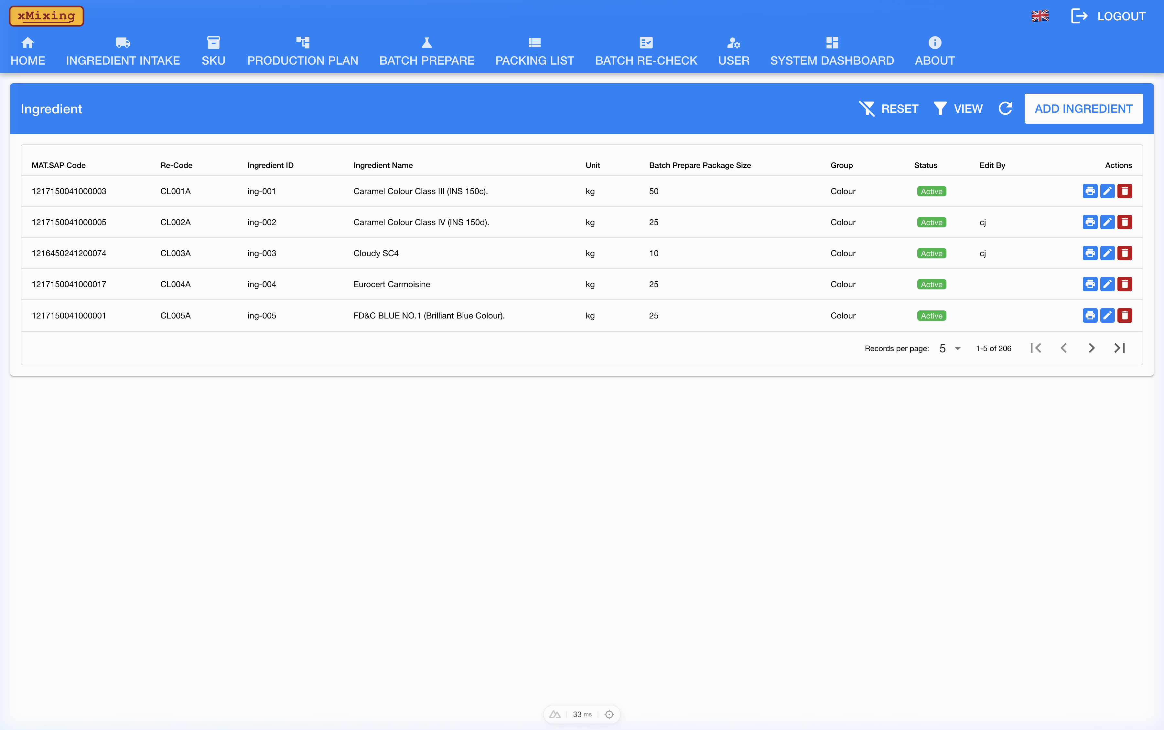
Ingredient Configuration / ตั้งค่าวัตถุดิบ
🇬🇧 English
Manage the master list of ingredients used across the system.
Features:
- View — All ingredients in a searchable, sortable table.
- Add New Ingredient — Click "+" button, fill in Ingredient ID, Name, MAT.SAP Code, Re-Code, Description, and UOM.
- Edit — Click the edit icon on any row to modify ingredient details.
- Delete — Click the delete icon to remove an ingredient (requires confirmation).
- Print Labels — Generate and print barcode labels for ingredients.
🇹🇭 ภาษาไทย
จัดการรายการหลักของวัตถุดิบที่ใช้ทั่วทั้งระบบ
คุณสมบัติ:
- ดู — วัตถุดิบทั้งหมดในตารางที่ค้นหาและเรียงลำดับได้
- เพิ่มวัตถุดิบใหม่ — คลิกปุ่ม "+" กรอก ID วัตถุดิบ, ชื่อ, MAT.SAP Code, Re-Code, คำอธิบาย, และหน่วยวัด
- แก้ไข — คลิกไอคอนแก้ไขในแถวเพื่อแก้ไขรายละเอียด
- ลบ — คลิกไอคอนลบเพื่อลบวัตถุดิบ (ต้องยืนยัน)
- พิมพ์ฉลาก — สร้างและพิมพ์ฉลากบาร์โค้ดสำหรับวัตถุดิบ

Chapter 5: SKU Management
บทที่ 5: จัดการ SKU

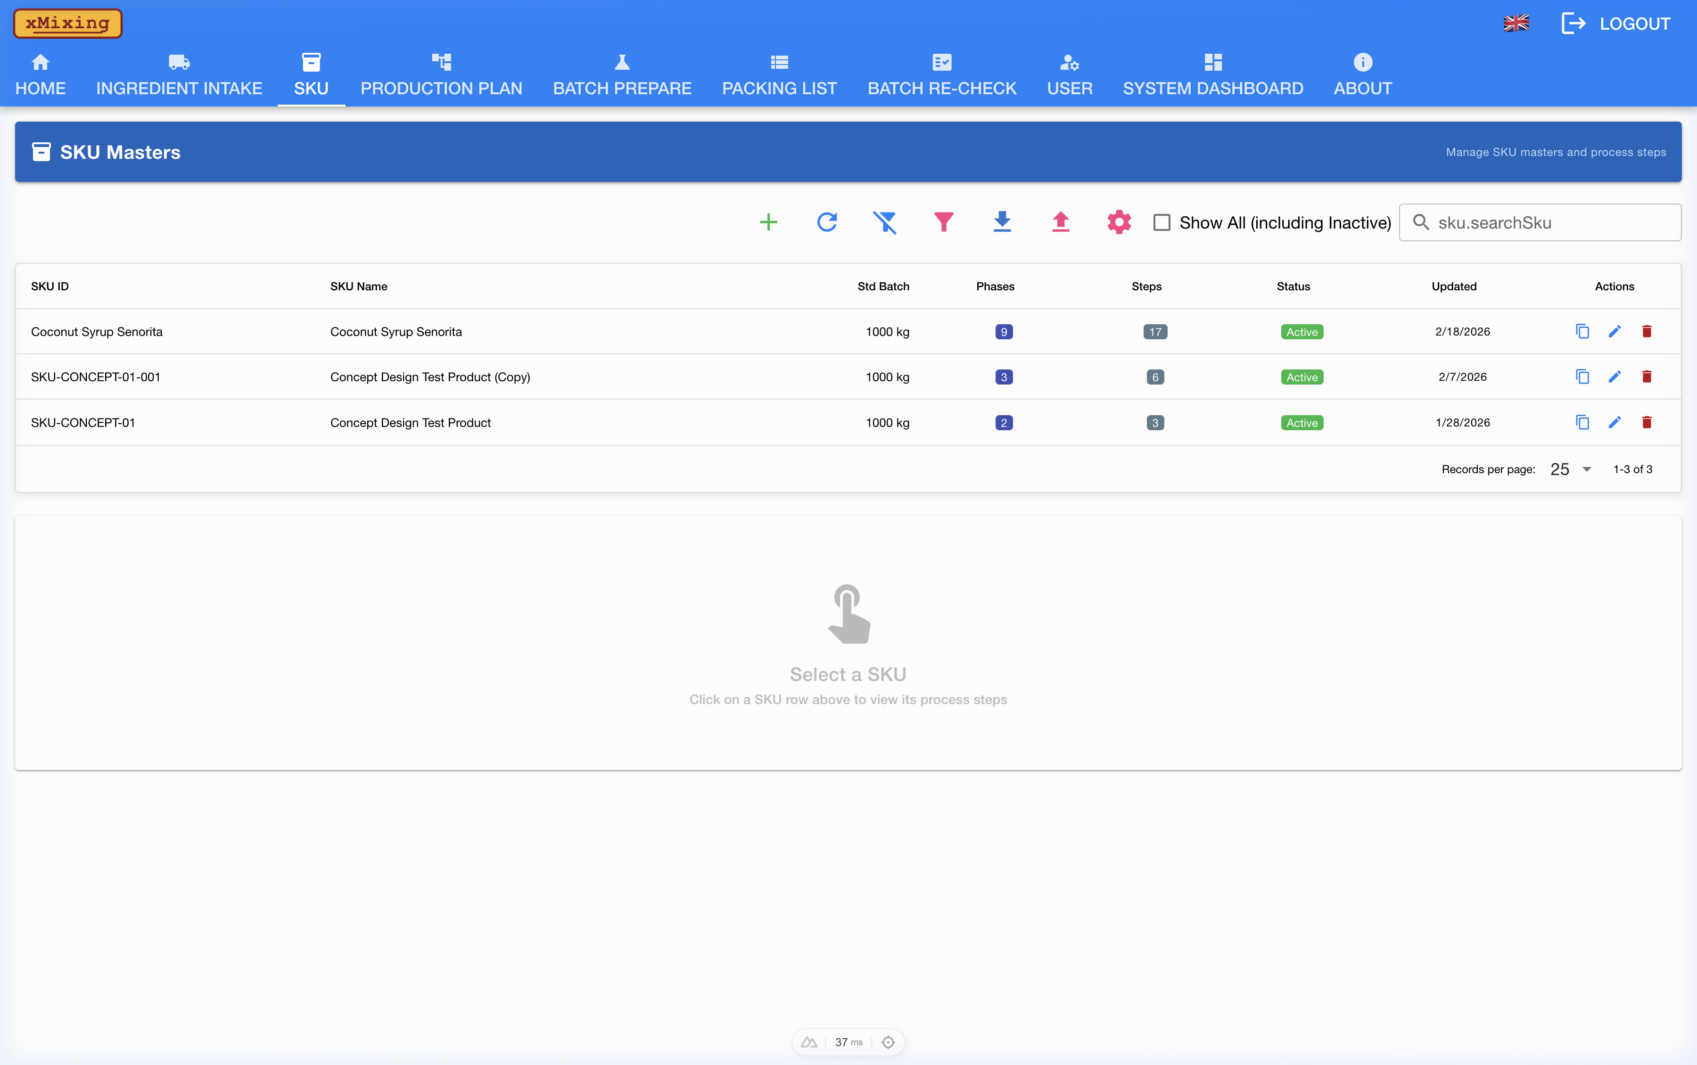
SKU Management / จัดการ SKU
🇬🇧 English
The SKU Management page allows you to create and manage product recipes (SKUs).
Features:
- SKU List — View all existing SKUs with their details.
- Create New SKU — Define a new product with SKU ID, Name, Batch Size (kg), and Plant assignment.
- Recipe Builder — Add ingredients to an SKU with specific percentages or weights.
- Package Configuration — Define package types and sizes for each SKU.
- Edit / Delete — Modify or remove existing SKUs.
💡 Tip: Ensure ingredient percentages total 100% for accurate batch calculations.

🇹🇭 ภาษาไทย
หน้าจัดการ SKU ให้คุณสร้างและจัดการสูตรผลิตภัณฑ์ (SKU)
คุณสมบัติ:
- รายการ SKU — ดู SKU ทั้งหมดพร้อมรายละเอียด
- สร้าง SKU ใหม่ — กำหนดผลิตภัณฑ์ใหม่ด้วย SKU ID, ชื่อ, ขนาดแบตช์ (กก.), และโรงงาน
- ตัวสร้างสูตร — เพิ่มวัตถุดิบใน SKU พร้อมเปอร์เซ็นต์หรือน้ำหนักเฉพาะ
- การตั้งค่าบรรจุภัณฑ์ — กำหนดประเภทและขนาดบรรจุภัณฑ์สำหรับแต่ละ SKU
- แก้ไข / ลบ — แก้ไขหรือลบ SKU ที่มีอยู่
💡 Tip: ตรวจสอบให้แน่ใจว่าเปอร์เซ็นต์วัตถุดิบรวมเป็น 100% เพื่อการคำนวณแบตช์ที่แม่นยำ

Chapter 6: Production Plan
บทที่ 6: แผนการผลิต

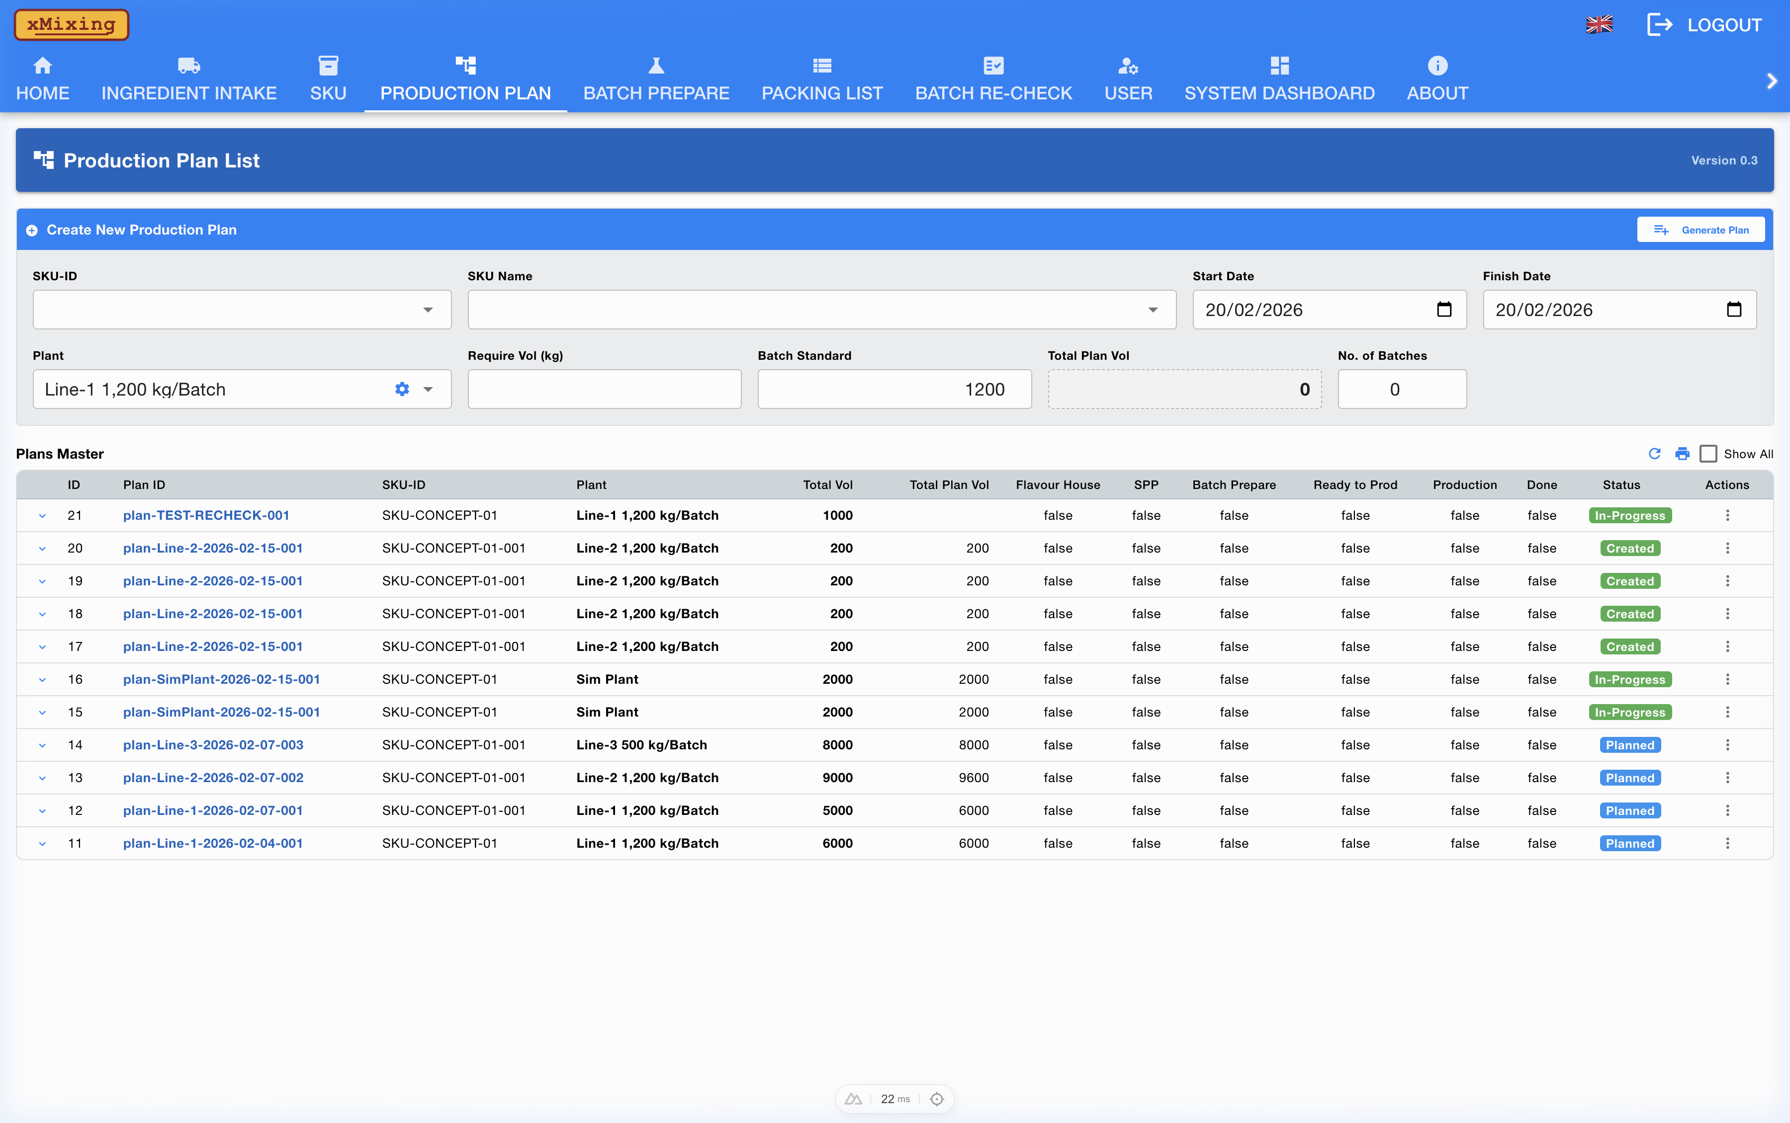
Production Plan / แผนการผลิต
🇬🇧 English
The Production Plan page is used to schedule and organize production runs.
Steps to Create a Plan:
- Select a SKU from the dropdown.
- Enter the Total Target Volume (kg).
- Select the Plant/Production Line.
- Click "Create Plan" — The system auto-calculates the number of batches required based on the plant's batch capacity.
💡 Tip: Plans can be printed for distribution to the production floor.

🇹🇭 ภาษาไทย
หน้าแผนการผลิตใช้สำหรับจัดตารางและจัดระเบียบรอบการผลิต
ขั้นตอนการสร้างแผน:
- เลือก SKU จากเมนูดรอปดาวน์
- กรอกปริมาณเป้าหมายรวม (กก.)
- เลือกโรงงาน/สายการผลิต
- คลิก "สร้างแผน" — ระบบจะคำนวณจำนวนแบตช์ที่ต้องการโดยอัตโนมัติ
💡 Tip: สามารถพิมพ์แผนเพื่อแจกจ่ายไปยังพื้นที่การผลิตได้

Chapter 7: Batch Prepare (Pre-Batch Weighing)
บทที่ 7: เตรียมแบตช์ (ชั่งน้ำหนัก Pre-Batch)

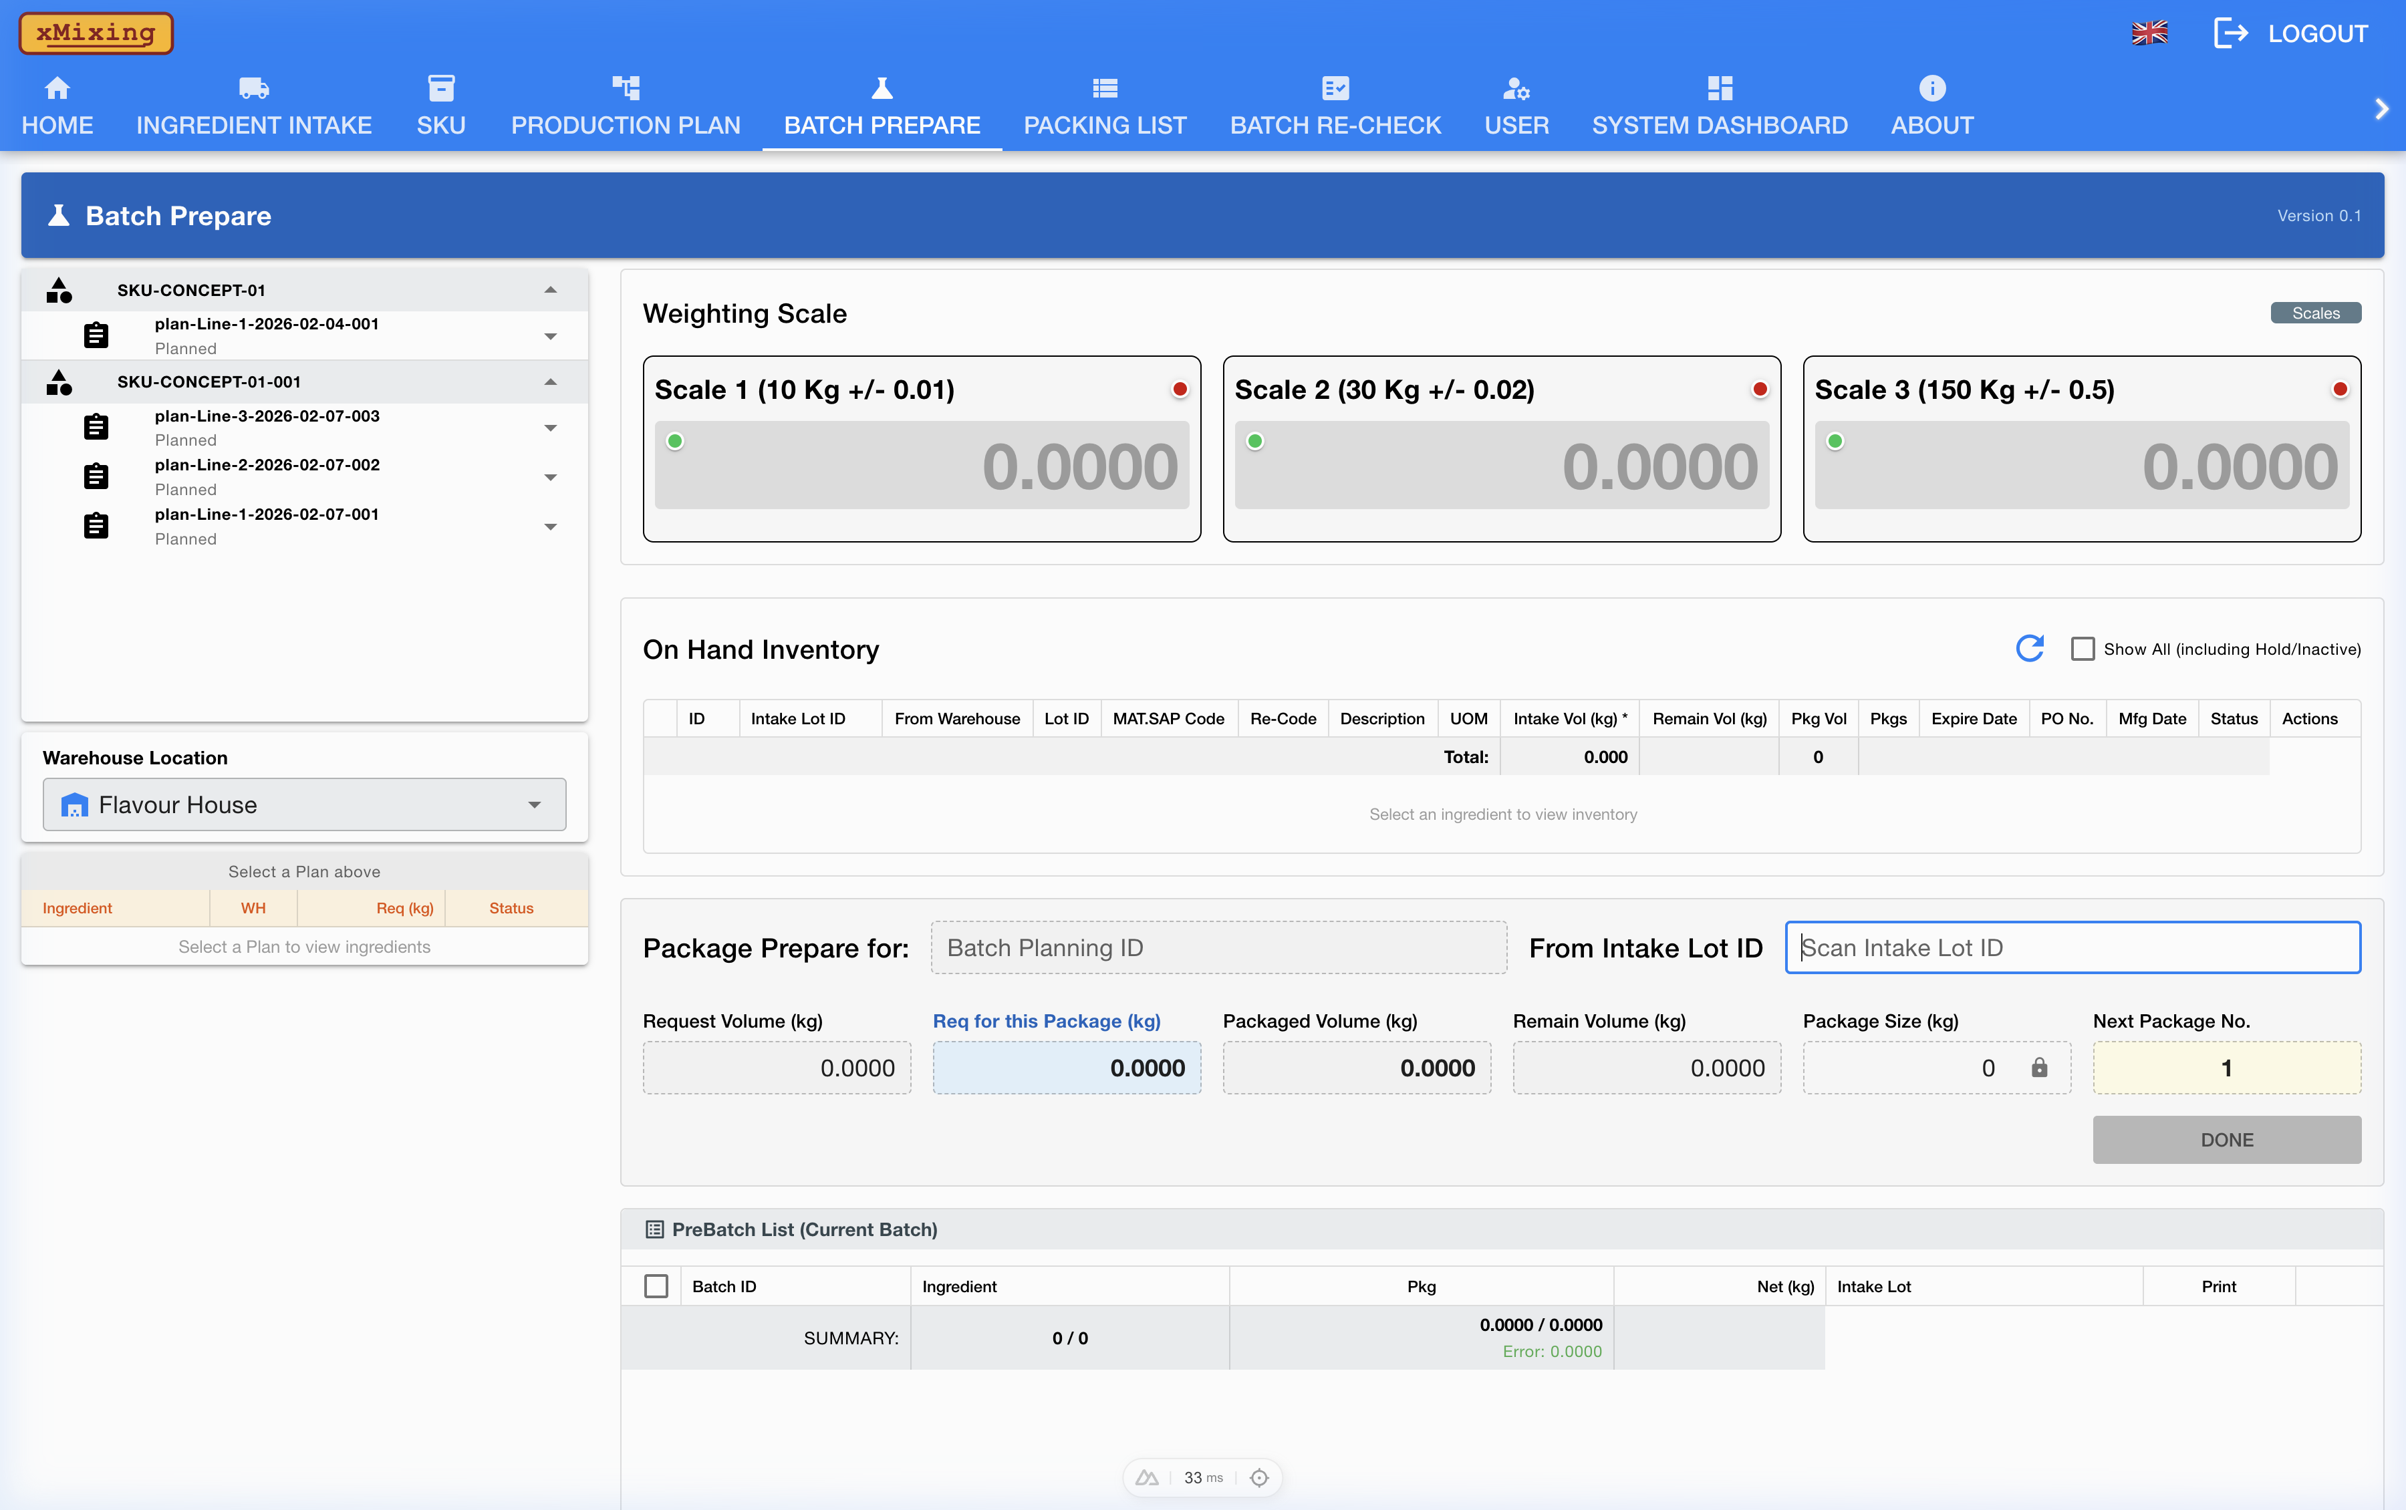
Batch Prepare / เตรียมแบตช์
🇬🇧 English
The Batch Prepare page is the core operational screen where operators weigh ingredients for each batch.
Workflow:
- Select a Production Plan from the list.
- Select a specific Batch to work on.
- The system displays each ingredient required with its target volume.
- Scan the ingredient barcode to identify the material.
- Place the ingredient on the scale — The system reads the weight in real-time via MQTT integration.
- Confirm the weight and move to the next ingredient.
🇹🇭 ภาษาไทย
หน้าเตรียมแบตช์เป็นหน้าจอปฏิบัติการหลักที่พนักงานชั่งวัตถุดิบสำหรับแต่ละแบตช์
ขั้นตอนการทำงาน:
- เลือกแผนการผลิตจากรายการ
- เลือกแบตช์เฉพาะที่จะทำงาน
- ระบบจะแสดงวัตถุดิบแต่ละรายการที่ต้องการพร้อมปริมาณเป้าหมาย
- สแกนบาร์โค้ดวัตถุดิบเพื่อระบุวัสดุ
- วางวัตถุดิบบนเครื่องชั่ง — ระบบอ่านน้ำหนักแบบเรียลไทม์ผ่าน MQTT
- ยืนยันน้ำหนักและไปยังวัตถุดิบถัดไป

Chapter 8: Packing List
บทที่ 8: รายการบรรจุ

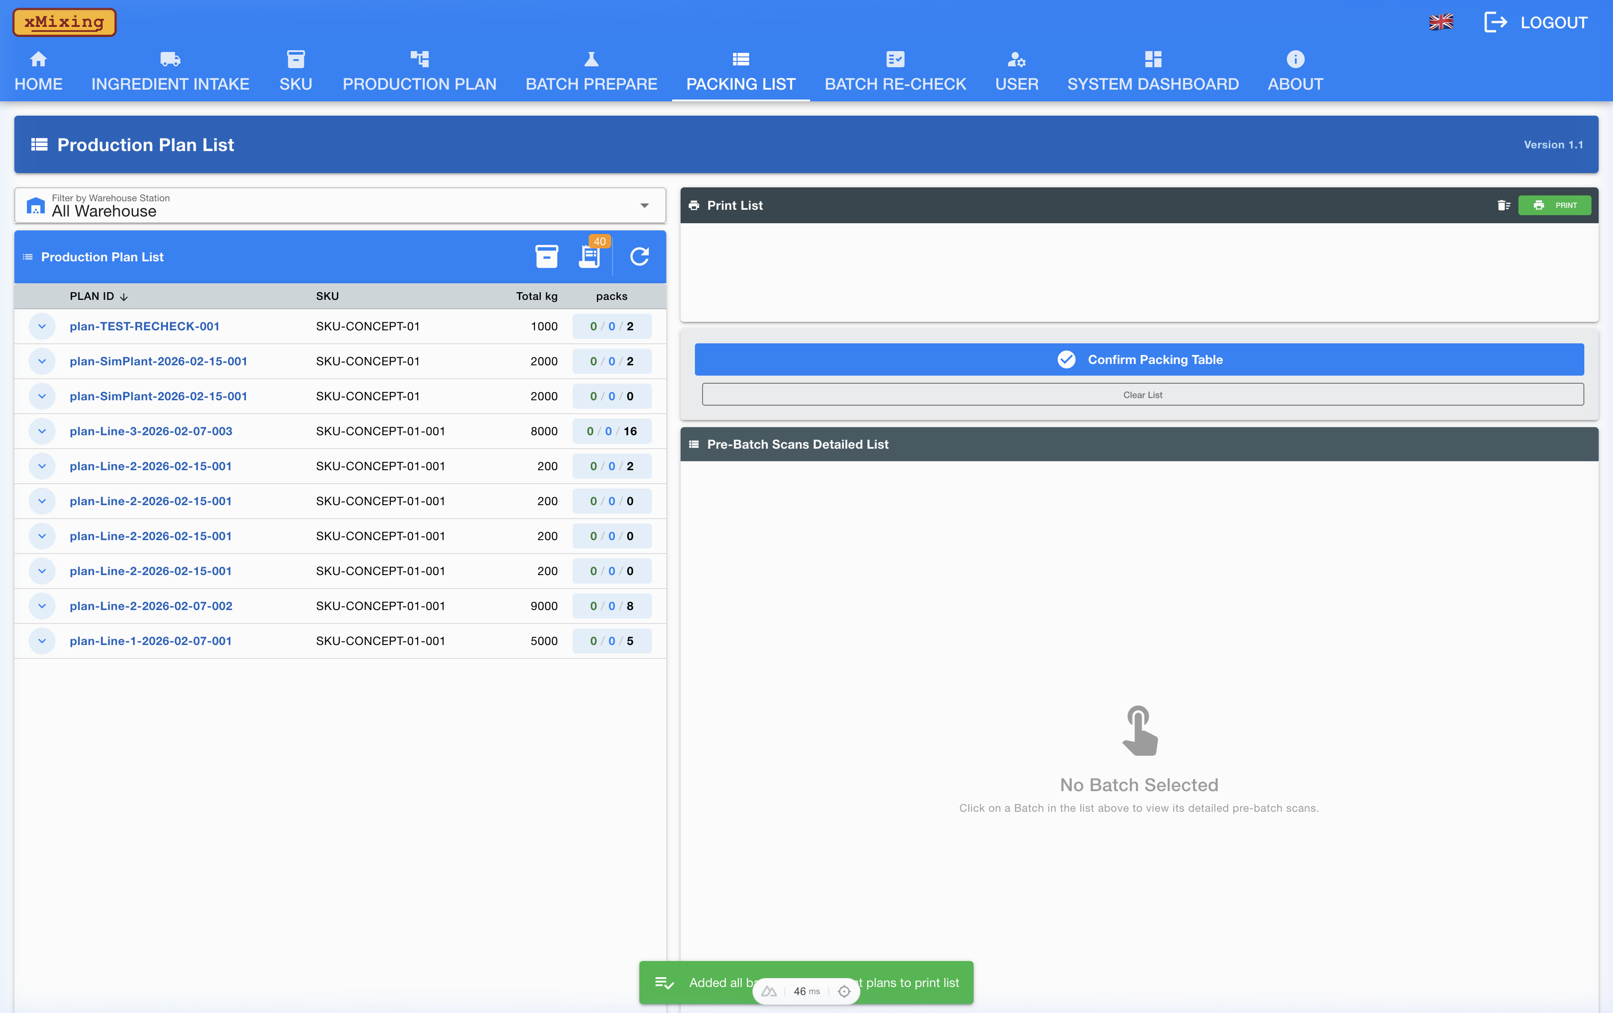
Packing List / รายการบรรจุ
🇬🇧 English
The Packing List page manages the final boxing and verification process.
Features:
- Production Plan List — View plans with batch IDs, SKUs, volumes, and pack counts.
- 2-Step Verification — Scan an ingredient bag barcode, then scan the Box ID to confirm.
- Confirm Packing Table — Finalize and save the packing configuration.
- Print List — Queue box labels for printing with all ingredient details.
- Pre-Batch Scans — View all scans associated with a selected batch.
⚠️ Important: Always verify scans before confirming the packing table.

🇹🇭 ภาษาไทย
หน้ารายการบรรจุจัดการกระบวนการบรรจุกล่องและตรวจสอบขั้นสุดท้าย
คุณสมบัติ:
- รายการแผนการผลิต — ดูแผนพร้อม Batch ID, SKU, ปริมาณ, และจำนวนแพ็ค
- การตรวจสอบ 2 ขั้นตอน — สแกนบาร์โค้ดถุง จากนั้นสแกน Box ID เพื่อยืนยัน
- ยืนยันตาราง Packing — สรุปและบันทึกการตั้งค่าการบรรจุ
- รายการพิมพ์ — คิวฉลากกล่องสำหรับพิมพ์พร้อมรายละเอียดวัตถุดิบทั้งหมด
- รายการสแกน Pre-Batch — ดูการสแกนทั้งหมดที่เกี่ยวข้องกับแบตช์ที่เลือก
⚠️ Important: ตรวจสอบการสแกนก่อนยืนยันตาราง Packing เสมอ

Chapter 9: User Management (Admin)
บทที่ 9: จัดการผู้ใช้ (แอดมิน)

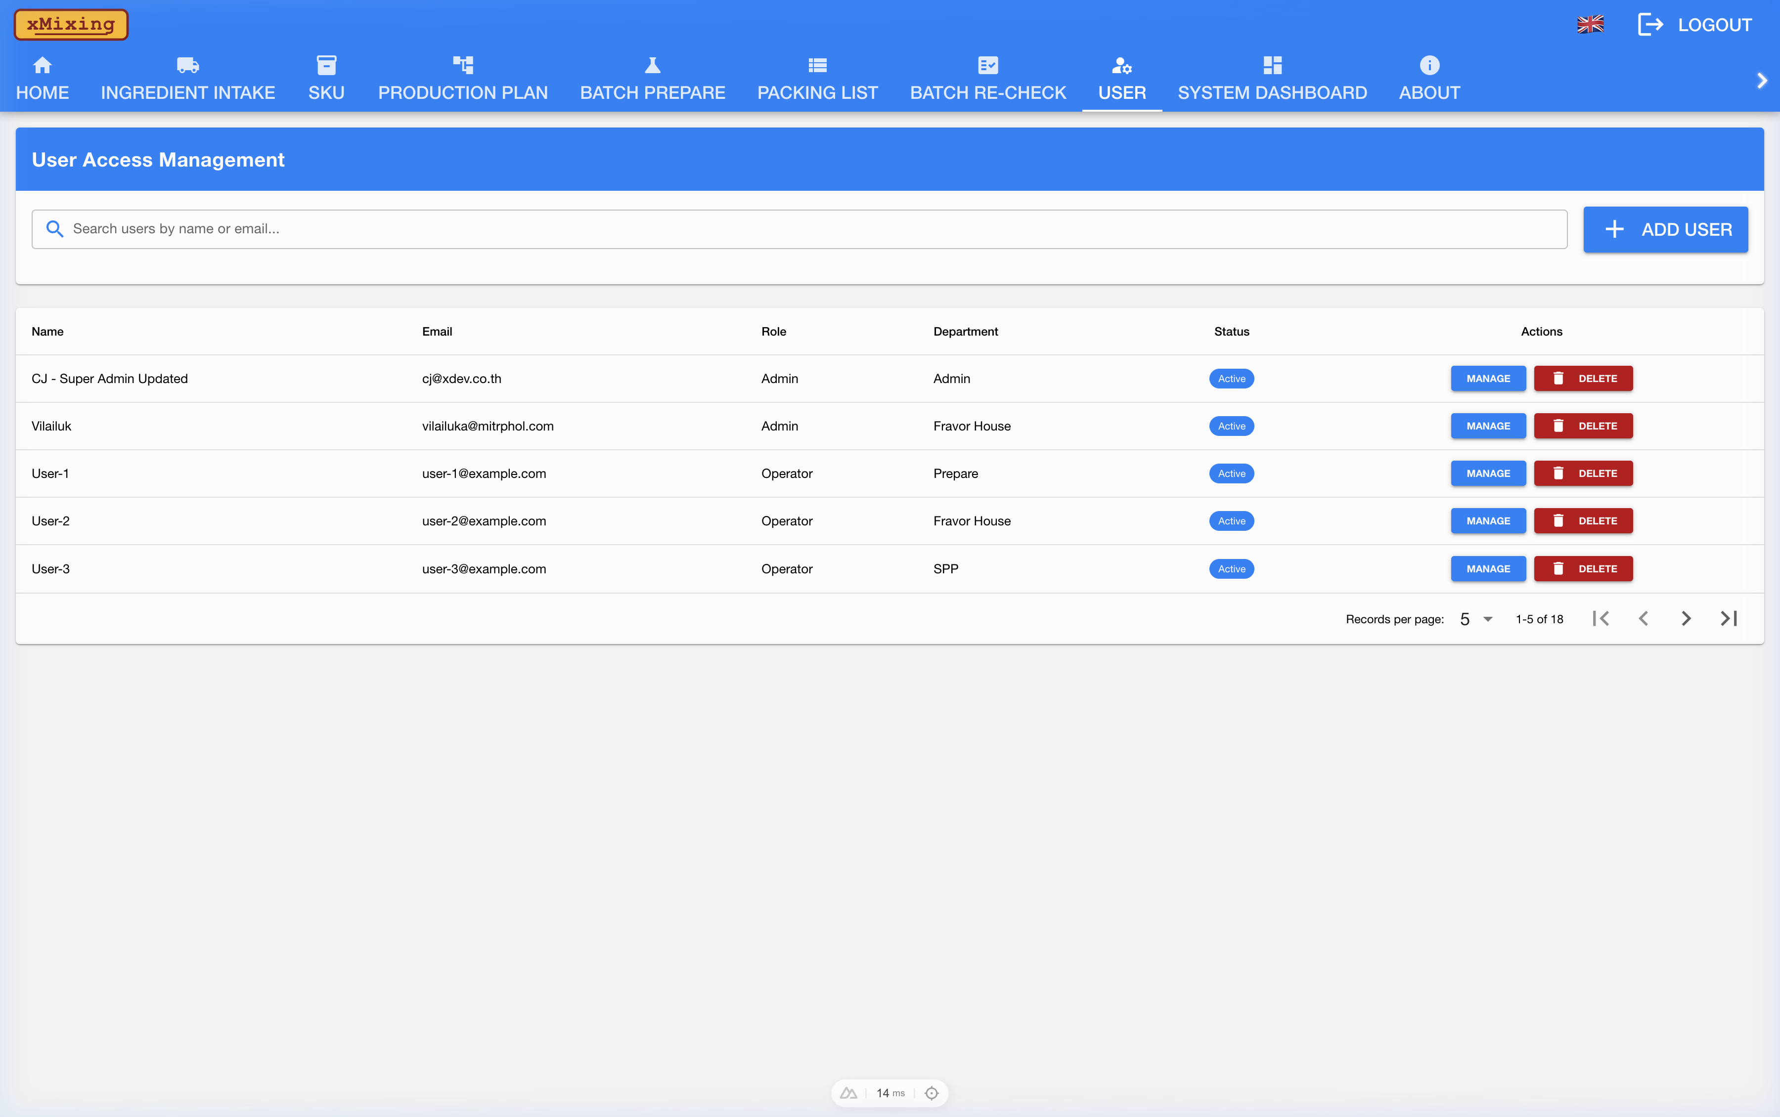
User Management / จัดการผู้ใช้
🇬🇧 English
The User Management page is for administrators to manage user accounts and permissions.
Features:
- User List — Search and view all users with Name, Email, Role, Department.
- Add User — Create new accounts with username, email, password, role, and department.
- Manage User — Click "Manage" to edit user info, change password, and configure permissions.
- Permissions — Toggle individual page access for each user.
- Delete User — Remove user accounts (requires confirmation).
🇹🇭 ภาษาไทย
หน้าจัดการผู้ใช้สำหรับผู้ดูแลระบบเพื่อจัดการบัญชีผู้ใช้และสิทธิ์
คุณสมบัติ:
- รายการผู้ใช้ — ค้นหาและดูผู้ใช้ทั้งหมดพร้อมชื่อ อีเมล บทบาท แผนก
- เพิ่มผู้ใช้ — สร้างบัญชีผู้ใช้ใหม่ด้วยชื่อผู้ใช้ อีเมล รหัสผ่าน บทบาท และแผนก
- จัดการผู้ใช้ — คลิก "จัดการ" เพื่อแก้ไขข้อมูล เปลี่ยนรหัสผ่าน และตั้งค่าสิทธิ์
- สิทธิ์ — สลับการเข้าถึงหน้าแต่ละหน้าสำหรับผู้ใช้แต่ละคน
- ลบผู้ใช้ — ลบบัญชีผู้ใช้ (ต้องยืนยัน)

Chapter 10: System Dashboard (Admin)
บทที่ 10: แดชบอร์ดระบบ (แอดมิน)

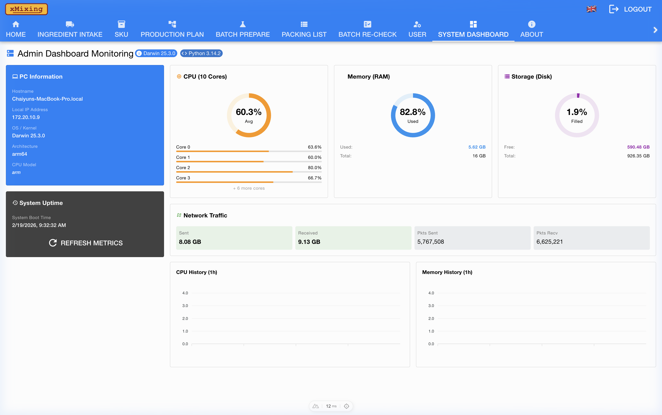
System Dashboard / แดชบอร์ดระบบ
🇬🇧 English
The System Dashboard provides real-time monitoring of the server infrastructure.
Metrics Displayed:
- PC Information — Hostname, IP Address, OS, Architecture, CPU Model.
- System Uptime — Boot time and uptime duration.
- CPU Usage — Real-time CPU utilization with circular gauge.
- Memory (RAM) — Memory usage with used/total display.
- Storage (Disk) — Disk usage with used/total display.
- Network Traffic — Bytes sent and received.
- History Charts — CPU and Memory usage over the last 1 hour.
🇹🇭 ภาษาไทย
แดชบอร์ดระบบให้การตรวจสอบโครงสร้างพื้นฐานของเซิร์ฟเวอร์แบบเรียลไทม์
เมตริกที่แสดง:
- ข้อมูล PC — ชื่อโฮสต์, ที่อยู่ IP, OS, สถาปัตยกรรม, รุ่น CPU
- เวลาทำงานของระบบ — เวลาบูตและระยะเวลาทำงาน
- การใช้ CPU — เปอร์เซ็นต์การใช้ CPU แบบเรียลไทม์พร้อมมาตรวัดวงกลม
- หน่วยความจำ (RAM) — การใช้หน่วยความจำพร้อมแสดงใช้แล้ว/ทั้งหมด
- พื้นที่จัดเก็บ (ดิสก์) — การใช้ดิสก์พร้อมแสดงใช้แล้ว/ทั้งหมด
- ทราฟฟิกเครือข่าย — ไบต์ที่ส่งและรับ
- กราฟประวัติ — การใช้ CPU และหน่วยความจำในช่วง 1 ชั่วโมงที่ผ่านมา

━━━━━━━━━━━━━━━━━━━━━━━━━━━━━━━━━━━━━━━━━━━━━━━━━━

© 2026 xMixing — All rights reserved.
Developed by devTeam@xDev.co.th
พัฒนาโดย devTeam@xDev.co.th
For support, contact: devTeam@xDev.co.th
สำหรับการสนับสนุน ติดต่อ: devTeam@xDev.co.th

